Ассоциация «Саморегулируемая организация
«Тверское объединение проектировщиков»
Заседание правления Ассоциации
Протокол № 08

Место проведения заседания: г. Тверь 07.10.2019г.

Время начала заседания 12 ч. 00 мин.

Основание созыва правления ассоциации «СРО «ТОП» (далее Ассоциации) – решение президента Ассоциации Дякина В.Н. (согласно п. 10.11 Устава Ассоциации).
Председательствующий на заседании правления Ассоциации – президент Ассоциации Дякин В.Н.(согласно п. 10.11 Устава Ассоциации).
Из 9 членов правления Ассоциации для участия в заседании зарегистрировались 6 членов правления:
Присутствовали члены Правления с правом голоса:
- Волков Валерий Владимирович – директор ООО «Проектные решения»;
- Горохов Николай Константинович - ответственный секретарь, заместитель председателя правления Тверского отделения Российского общества инженеров строительства;
- Демидов Сергей Григорьевич – главный инженер проектов АО «ПИ «Тверьжилкоммунпроект»;
- Дякин Валерий Николаевич – президент Ассоциации;
- Лебедев Владимир Иванович – ген. директор АО «Тверьпроект»;
- Тарасьянц Валерий Ованесович – директор ООО «Проект».

На заседании Правления присутствовали без права голосования следующие лица:
Байдаков А.А. – директор Ассоциации;
Владимирова Е.М. – главный специалист-эксперт Ассоциации;
Демидов А.Г. – председатель контрольной комиссии Ассоциации, зам. директора Ассоциации;

Открытие заседания правления.
Слушали: Председательствующего, который сообщил, что из 9 членов правления на заседании присутствуют 6 членов правления. Правление правомочно.
Слушали: Председательствующего, который предложил поручить подсчет голосов при голосовании членов правления по вопросам повестки дня секретарю правления Е.М. Владимировой.
Решили: Поручить подсчет голосов при голосовании секретарю правления Е.М. Владимировой.
Голосовали: «за» - 6 голосов, «против» - нет, «воздержался» - нет.
Решение принято единогласно.

О повестке заседания правления.
Слушали: Председательствующего, который предложил утвердить повестку дня правления из 6-ти вопросов:
Повестка дня Правления
- О приеме в члены Ассоциации (докладчик Демидов А.Г.)
- О выходе членов из состава Ассоциации (докладчик Байдаков А.А.).
- О возврате ошибочно перечисленных денежных средств (докладчик Байдаков А.А.).
- О дате и порядке проведения Общего собрания членов Ассоциации (докладчик Дякин В.Н.).
- О результатах контрольных мероприятий по проверке соответствия фактического совокупного размера обязательств по договорам подряда на подготовку проектной документации, заключенным с использованием конкурентных способов заключения договоров, предельному размеру обязательств, исходя из которого таким членом был внесен взнос в компенсационный фонд обеспечения договорных обязательств Ассоциации в свете последних разъяснений Минстроя России и НОПРИЗа (докладчик Демидов А. Г.).
- Разное.
По вопросу № 1 повестки дня – О приеме в члены Ассоциации
Слушали: Демидова А.Г., который доложил присутствующим о поступившем заявлении общества с ограниченной ответственностью «Проект-К» (ОГРН 1196952010640) и общества с ограниченной ответственностью «Скайвей» (ОГРН 1126952022383), о приеме в члены ассоциации «СРО «ТОП» и о намерении организаций выполнять подготовку проектной документации, стоимость которой по одному договору подряда на подготовку проектной документации не превышает двадцать пять миллионов рублей (первый уровень ответственности члена СРО), а так же о намерении общества с ограниченной ответственностью «Скайвей» (ОГРН 1126952022383) заключать договоры подряда на подготовку проектной документации с использованием конкурентных способов заключения договоров при предельном размере обязательств по таким договорам не превышающем двадцать пять миллионов рублей (первый уровень ответственности члена СРО) и доложил о результатах рассмотрения представленных документов Контрольной комиссией, осуществляющей контроль за соблюдением членами ассоциации «СРО «ТОП» положения о членстве в Ассоциации, результатах проверки достоверности сведений о лицах осуществляющих проектные работы, оценки соответствия этих лиц нормам Градостроительного кодекса Российской Федерации и положению о членстве Ассоциации.
Решили:
1.1. Принять в члены ассоциации «СРО «ТОП» Общество с ограниченной ответственностью «Проект-К» (ОГРН 1196952010640) согласно его заявлению, с правом выполнять подготовку проектной документации, стоимость которой по одному договору подряда на подготовку проектной документации не превышает двадцать пять миллионов рублей (первый уровень ответственности члена СРО);
1.2. Обществу с ограниченной ответственностью «Проект-К» (ОГРН 1196952010640) внести:
- пятьдесят тысяч рублей в компенсационный фонд возмещения вреда Ассоциации (первый уровень ответственности члена СРО);
Голосовали: «за» - 6 голосов, «против» - нет, «воздержался» - нет.
Решение принято единогласно.
2.1. Принять в члены ассоциации «СРО «ТОП» Общество с ограниченной ответственностью «Скайвей» (ОГРН 1126952022383) согласно его заявлению, с правом выполнять подготовку проектной документации, стоимость которой по одному договору подряда на подготовку проектной документации не превышает двадцать пять миллионов рублей (первый уровень ответственности члена СРО) и заключать договоры подряда на подготовку проектной документации с использованием конкурентных способов заключения договоров при предельном размере обязательств по таким договорам не превышающем двадцать пять миллионов рублей (первый уровень ответственности члена СРО);
2.2. Обществу с ограниченной ответственностью «Скайвей» (ОГРН 1126952022383) внести:
- пятьдесят тысяч рублей в компенсационный фонд возмещения вреда Ассоциации (первый уровень ответственности члена СРО);
- сто пятьдесят тысяч рублей в компенсационный фонд обеспечения договорных обязательств Ассоциации (первый уровень ответственности члена СРО).
Голосовали: «за» - 6 голосов, «против» - нет, «воздержался» - нет.
Решение принято единогласно.
По вопросу № 2 повестки дня – О выходе членов из состава Ассоциации
Слушали: Байдакова А.А., который доложил присутствующим добровольном прекращении членства в Ассоциации АО «Синдус» и ООО «ТверьКапПроект».
Решили: Принять информацию Байдакова А.А. к сведению.

По вопросу № 3 повестки дня – О возврате ошибочно перечисленных денежных средств
Слушали: А.А. Байдакова, который доложил присутствующим о поступивших заявлениях членов Ассоциации общества с ограниченной ответственностью «Водопроводно-канализационное хозяйство» (ОГРН 1136952022020) и общества с ограниченной ответственностью «Главтепломонтажавтоматика» (ОГРН 1106952024827) о возврате ошибочно перечисленных средств в компенсационный фонд возмещения вреда с приложением соответствующих документов.
Решили:
1. На основании части 4 статьи 55¹⁶ Градостроительного Кодекса Российской Федерации и пункта 4.1 Положения о компенсационном фонде возмещения вреда ассоциации «СРО «ТОП» вернуть ошибочно перечисленные средства обществу с ограниченной ответственностью «Водопроводно-канализационное хозяйство» (ОГРН 1136952022020, ИНН 6950176170) в размере 30000 руб.
Голосовали: «за» - 6 голосов, «против» - нет, «воздержался» - нет.
Решение принято единогласно.

2. На основании части 4 статьи 55¹⁶ Градостроительного Кодекса Российской Федерации и пункта 4.1 Положения о компенсационном фонде возмещения вреда ассоциации «СРО «ТОП» вернуть ошибочно перечисленные средства обществу с ограниченной ответственностью «Главтепломонтажавтоматика» (ОГРН 1106952024827, ИНН 6950122689) в размере 18000 руб.
Голосовали: «за» - 6 голосов, «против» - нет, «воздержался» - нет.
Решение принято единогласно.

По вопросу № 4 повестки дня – О дате и порядке проведения Общего собрания членов Ассоциации
Слушали: Дякина В.Н., который доложил присутствующим о необходимости созыва внеочередного Общего собрания членов ассоциации «СРО «ТОП» и предложил членам Правления провести Общее собрание 13 ноября 2019 года, а также огласил предполагаемую повестку дня.
Решили:
1. Проведение внеочередного Общего собрания членов Ассоциации назначить на 13 ноября 2019 года.
2. Утвердить предложенную повестку дня внеочередного Общего собрания членов ассоциации «СРО «ТОП».
3. Дирекции Ассоциации довести информацию по Общему собранию до каждого члена Ассоциации в соответствии с действующим Положением об Общем собрании членов ассоциации «СРО ТОП».
4. Финансирование торжественной части Общего собрания (в связи с десятилетием получения Ассоциацией статуса СРО) провести за счет целевых средств, предусмотренных утвержденной на 2019 год Сметой доходов и расходов Ассоциации по статье «Расходы связанные с работой Правления» (п.10).
Голосовали: «за» -6 голосов, «против» - нет, «воздержался» - нет.
Решение принято единогласно.

По вопросу № 5 повестки дня – О результатах контрольных мероприятий по проверке соответствия фактического совокупного размера обязательств по договорам подряда на подготовку проектной документации, заключенным с использованием конкурентных способов заключения договоров, предельному размеру обязательств, исходя из которого таким членом был внесен взнос в компенсационный фонд обеспечения договорных обязательств Ассоциации в свете последних разъяснений Минстроя России и НОПРИЗа
Слушали: Демидова А.Г., который доложил присутствующим о результатах контрольных мероприятий по проверке соответствия фактического совокупного размера обязательств по договорам подряда на подготовку проектной документации, заключенным с использованием конкурентных способов заключения договоров, предельному размеру обязательств, исходя из которого членом Ассоциации был внесен взнос в компенсационный фонд обеспечения договорных обязательств, у тех членов Ассоциации, у которых с учетом имеющихся разъяснений от НОПРИЗ и Минстроя РФ, а также по представленным отчетам в марте 2019 г. возможно было наличие этого несоответствия.
Решили: Принять информацию Демидова А.Г. к сведению.

По вопросу № 6 повестки дня – Разное.
Слушали: А.А. Байдакова, который доложил присутствующим о результатах рассмотрения в Ростехнадзоре исполнения Ассоциацией предписания Ростехнадзора от 25.06.2019.
Решили: Принять информацию Байдакова А.А. к сведению.

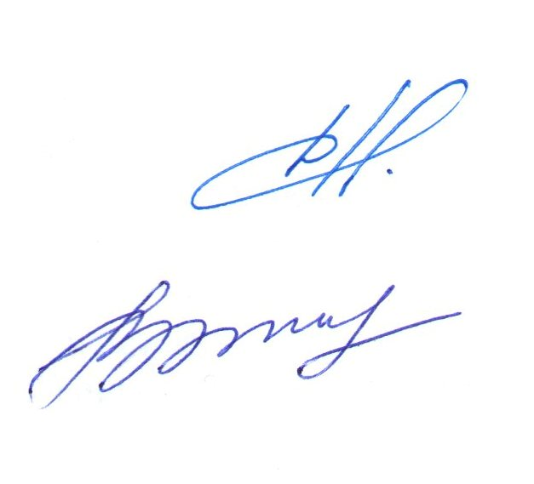
Президент ассоциации «СРО «ТОП» В.Н. Дякин

Секретарь правления Е.М. Владимирова

